BÀI GHI TUẦN 14
ĐẠI SỐ : CHỦ ĐỀ : HÀM SỐ. ĐỒ THỊ HÀM SỐ y = a x ( a $≠0)$
Tiết 53: HÀM SỐ. ĐỒ THỊ HÀM SỐ y = a x ( a $≠0)$
- Đồ thị của hàm số là gì?
Đồ thị của hàm số y = f( x) là tập hợp tất cả các các điểm biểu diễn các cặp giá trị tương ứng ( x; y) trên mặt phẳng tọa độ.

Ví dụ 1sgk/69 Học sinh tự nghiên cứu

?2 y = 2x.
a) (-2,-4); (-1,-2 ); (0.0);(1,2); (2,4)
b)

*Đồ thị hàm số y = ax (a) là một đường thẳng đi qua gốc tọa độ.
?3 sgk/69
Để vẽ đồ thị hàm số y = ax (a) ta cần biết 1 điểm thuộc đồ thị
?4 y = 0,5 x
Cho x = 2 => y = 1. ta được điểm A(2,1)

VD:Vẽ đồ thị: y =-1,5x
Giải
Cho x = 2 => y = -3. Ta được điểm A(2;-3).
OA là đồ thị hàm số y = -1,5x.

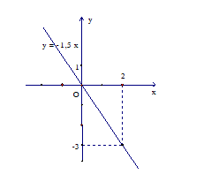
V/ CỦNG CỐ:
Bài 39/71 sgk: Vẽ đồ thị hàm số
a) y = x
Cho x = 1 => y = 1. ta được
điểm B(1;1).
OB là đồ thị hàm số y= x.
c) y = -2x
Cho x = 1 => y = -2. ta được điểm A(1;-2).
OA là đồ thị hàm số y = -2x.

VI. HƯỚNG DẪN HỌC Ở NHÀ
-Nắm vững các kết luận và cách vẽ đồ thị y = ax (a)
-Bài tập về nhà: 40, 41, 42, 43. SGK.

CHỦ ĐỀ : HÀM SỐ. ĐỒ THỊ HÀM SỐ y = a x ( a $≠0)$
Tiết 54: LUYỆN TẬP
1/ Kiểm tra bài cũ:
- Đồ thị hàm số y = ax có dạng như thế nào?
-Vẽ đồ thị hàm số y = 2x
Bài giải
Đồ thị hàm số y = ax là đường thẳng đi qua gốc tọa độ
-Vẽ đồ thị hàm số y = 2x
Cho x = 1 ta có y = 2.
Ta được điểm A(1 ; 2)
Đường thẳng OA là đồ thị hàm số y = 2x

2/ LUYỆN TẬP

Bài 40/71SGK
Nếu a > 0 đồ thị nằm ở góc phần tư thứ I và thứ III
Nếu a < 0 đồ thị nằm ở góc phần tư thứ II và thứ IV

Bài 41/72SGK
Thay x = vào hàm số y = - 3x ta được
y = - 3 . = 1
Vậy Athuộc đồ thị hàm số
B không thuộc đồ thị hàm số
C(0;0) thuộc đồ thị.

Bài 42 /72 SGK

a) Ta có: A(2;1),
thay x = 2; y = 1 vào công thức y = ax
b) Trên đồ thị
c) Trên đồ thị

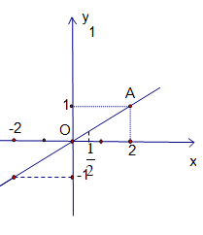
* Bài tập 44/73 SGK
* Cho x = 2, ta có y = -1. Ta được điểm A(2 ; -1)
Đường thẳng OA là đồ thị hàm số y = -0,5x
Từ đồ thị ta thấy:
a) f(2) = -1 ; f(-2) = 1 ; f(4) = -2 ; f(0) = 0
b) y = -1 ;
c) Khi y dương thì x âm ; khi y âm thì x dương

HƯỚNG DẪN HỌC Ở NHÀ
- Làm bài tập 43; 45; 46 ; 47sgk.
- Đọc bài đọc thêm: đồ thị của hàm số y =
- Ôn tập theo các câu hỏi ôn tập chương II để tiết sau ôn tập chương.

Hình học tuần 14
CHỦ ĐỀ: CÁC TRƯỜNG HỢP BẰNG NHAU CỦA HAI TAM GIÁC
Tiết 55 -56 : LUYỆN TẬP
- Kiến thức cần nhớ:
Các trường hợp bằng nhau của hai tam giác
* Trường hợp bằng nhau thứ ba (g-c-g) -SGK trang 121
* Trường hợp bằng nhau của hai tam giác vuông
- Hệ quả 1 và hệ quả 2: SGK trang 122
Sửa bài tập 34- SGK trang 123
- Bài 34 SGK/123:
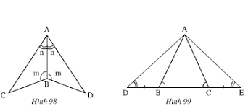
Hình 98
+ ABC và ABD có:
g: BÂC = BÂD (gt)
c: AB là cạnh chung
g: $C\hat{B}A$= $D\hat{B}A$ ( gt)
=>ABC=ABD (g-c-g)
Hình 99
Ta có : $A\hat{C}E$= $A\hat{B}D$ =180⁰- A $\hat{B}$C ( A $\hat{B}$C = A $\hat{C}$B )
+ ABD và ACE có :
g: $A\hat{B}D$ = $A\hat{C}E$ ( chứng minh trên)
c: CE=BD ( gt)
g: $A\hat{D}B$ = $A\hat{E}C$ ( gt)
=>ABD = ACE (g-c-g)
2. Bài tập:
Bài 1/ Bài 35 -SGK trang 123
Cho góc xOy khác góc bẹt. Ot là tia phân giác của góc đó. Qua điểm H thuộc tia Ot, kẻ đường vuông góc với Ot, nó cắt Ox và Oy theo thứ tự ở A và B.
a)Chứng minh rằng OA = OB
b)Lấy điểm C thuộc tia Ot, chứng minh rằng CA = CB và góc OAC = góc OBC

Góc xOy ≠ góc bẹt
Ot là phân giác của góc xOy
GT H ∈Ot; A∈Ox; B∈Oy, AB⊥Ot

KL a)OA=OB
b)CA = CB; góc OAC = góc OBC

Chứng minh
a) Xét ΔOHA và ΔOHB có:
${\hat{H}}_{1}={\hat{H}}_{2}={90}^{0}$
OH: Cạnh chung ;
${\hat{O}}_{1}={\hat{O}}_{2}$ (Do Ot là phân giác của góc O )
Nên ΔOHA = ΔOHB(g-c-g)
=> OA = OB
b) Xét ΔOAC và ΔOBC có:
OC chung, $A\hat{O}C$ = $B\hat{O}C$ ; OA = OB (gt)
=> ΔOAC = ΔOBC (c-g-c)
=> AC = BC hay CA = CB và góc OAC = góc OBC
(hai cạnh và hai góc tương ứng)

Bài 37/123SGK
Hình 101
* Tính góc E

ΔDEF có $\hat{D}$ + $\hat{E}$ + $\hat{F}$ = 180º

=> $\hat{E}=$180⁰ – (80⁰+60⁰) =40⁰
Có $\hat{B}$ = $\hat{D}$ = 80⁰ ; BC = DE = 3
$\hat{C}$ = $\hat{E}$ = 40⁰
Suy ra $ΔBCA\text{ = }ΔDEF ( g-c-g)$
Hình 102; 103 HS tự làm
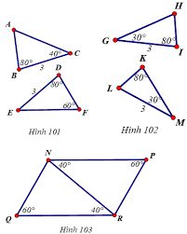

Bài 36/123 sgk:
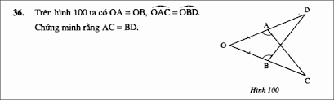

Xét $∆$ OAC và$∆$ OBD.
Có: OA = OB(gt)
$\hat{OAC}=\hat{OBD}$ (gt)
Góc OAC = góc OBD (gt)
$\hat{O}$ là góc chung
= > ΔOAC = ΔOBD ( g.c.g)
=> AC = BD ( hai cạnh tương ứng)
Bài 39/ 124
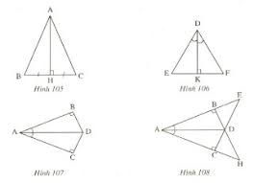
Hình 105
Xét hai tam giác vuông ΔHAB vàΔHAC
Ta có: HA là cạnh chung
HB = HC ( gt),
$\hat{AHB}=\hat{AHC}$ (gt)
$\hat{AHB}=\hat{AHC}$ = 90⁰
Vậy ΔHAB = ΔHAC ( hai cạnh góc vuông)
Hình 106
Xét hai tam giác vuông KDE và KDF
Ta có: KD là cạnh chung
$\hat{KDE}=\hat{KDF }$ ( gt)
$\hat{DKE}=\hat{DKF}$ = 90⁰
Vậy ΔHAB = ΔHAC ( cạnh góc vuông – góc nhọn kề )
Hình 107
Xét hai tam giác vuông BAD và CAD
Ta có: AD là cạnh chung,
$\hat{BAD}=\hat{CAD}$ (gt)
$\hat{ABD}=\hat{ACD}$ = 90⁰
Vậy ΔHAB = ΔHAC ( cạnh huyền – góc nhọn )
Hình 108: HS tự làm
*HƯỚNG DẪN VỀ NHÀ:
- Học thuộc các trường hợp bằng nhau của hai tam giác ( 3 trường hợp trang 113, 117, 121)
- Các trường hợp bằng nhau của tam giác vuông
( học các hệ quả trang 118,122)
- Làm lại các bài tập đã giải
- Làm bài tập SGK bài 38 trang 124, bài 43 trang 125 nộp trên lophoc
- Chuẩn bị ôn tập học kỳ 1- toàn bộ kiến thức chương 1 và 2
Bài 38 / 124. Trên hình 104 ta có AB//CD, AC//BD. Hãy chứng minh rằng
AB = CD, AC= BD
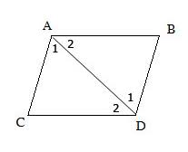

Bài 43/ 125 . Cho góc xOy khác góc bẹt. Lấy các đểm A, B thuộc tia Ox sao cho OA< OB.Lấy các điểm C,D thuộc tia Oy sao cho OC = OA , OD = OB. Gọi E là giao điểm của AD và BC . Chứng minh rằng:
- AD = BC
- $ΔEAB$ = $ΔECD$
- OE là tia phân giác của góc xOy.

*PHẦN GHI BÀI CỦA HỌC SINH
TUẦN 14
TIẾT 53
Văn bản
SÀI GÒN TÔI YÊU
Minh Hương
(Hướng dẫn đọc thêm)

* Học sinh cần nắm:
I.ĐỌC VÀ TÌM HIỂU CHÚ THÍCH :
1.Tác giả :
-Minh Hương
-Là một nhà báo
2.Tác phẩm :
- Thể loại : Tùy bút
-Là bài mở đầu trong tập tuỳ bút-bút kí "Nhớ Sài Gòn" tập 1 của Minh Hương
II. ĐỌC VÀ TÌM HIỂU VĂN BẢN :
1.Nội dung :
Sài Gòn mang vẻ đẹp của một độ thị trẻ trung, hoà hợp và mến khách với những nét đẹp riêng về thiên nhiên và con người.
2.Nghệ thuật :
-Tình cảm chân thành nồng hậu.
-Nghệ thuật miêu tả kết hợp với biểu cảm trực tiếp.
-Sử dụng các điệp ngữ.
-Giàu hình ảnh so sánh độc đáo.
Iii. LUYỆN TẬP
SGK/ 175

*************************************

TIẾT 54
CHƠI CHỮ

I.THẾ NÀO LÀ CHƠI CHỮ ?
1.Ví dụ: SGK/ 163
-”lợi” 1: ích lợi, lợi lộc.
-“lợi” 2: Phần thịt trong khoang miệng để răng cắm chặt vào đó.
- Hai từ “lợi” đồng âm
-> tạo cách hiểu và trả lời không khớp với ý hỏi
=>Tạo sắc thái hài hước, cách hiểu bất ngờ, lý thú.
2. Ghi nhớ: SGK/ 164.
II.CÁC LỐI CHƠI CHỮ
1.Ví dụ: SGK./164
- (1) “ranh tướng”: lối nói trệch âm với “danh tướng”, “ranh” : tính cách xấu => giễu cợt Nava.
- (2) Điệp phụ âm “m” trong tất cả các tiếng -> tạo cảm giác miên man, mịt mờ.
- ( 3) Lối nói lái -> cách hiểu bất ngờ, thú vị.
- ( 4) Hiện tượng từ trái nghĩa, nhiều nghĩa.
Sầu riêng – vui chung: lột tả trạng thái tâm lý vui sướng của tác giả.
2.Ghi nhớ: SGK/ 165
IV.LUYỆN TẬP
SGK/ 165, 166

***************************

TIẾT 55,56
LUYỆN NÓI: PHÁT BIỂU VỀ TÁC PHẨM
VĂN HỌC

Lập đề cương và tập nói trước lớp :

Đề 1: Phát biểu cảm nghĩ về bài thơ “ Cảnh khuya”của Chủ tịch Hồ Chí Minh.
Đề 2: Phát biểu cảm nghĩ về bài thơ “ Rằm tháng giêng” của Chủ tịch Hồ Chí Minh.

*****************************

* PHẦN HỌC SINH CHUẨN BỊ BÀI :
Tiết 53: Sài Gòn tôi yêu
-Tìm hiểu tác giả và tác phẩm.
- Đọc văn bản SGK / 168, 169
-Trả lời các câu hỏi sau:
+Tác giả đã bày tỏ những cảm nhận chung về thiên nhiên và cuộc sống nơi Sài Gòn ?
+Em hãy tìm câu văn thể hiện rõ nhất đặc điểm riêng của cư dân Sài Gòn. Và tất cả những hình ảnh, đặc điểm đó đã tạo nên một Sài Gòn có đặc điểm chung về con người ra sao ?
+Nêu nội dung và nghệ thuật của văn bản ?
Tiết 54: Chơi chữ
- Đọc ví dụ SGK/ 163, 164
-Trả lời các câu hỏi sau:
+ Em có nhận xét gì về nghĩa của các từ “lợi” trong bài ca dao ?
+Việc dùng từ “lợi” trong ví dụ là dựa vào hiện tượng gì của từ ngữ ?
+Cách sử dụng từ “lợi” như trên đã tạo lên cách hiểu như thế nào ?
+Chỉ rõ lối chơi chữ trong các ví dụ ?
Tiết 55,56: Luyện nói: Phát biểu cảm nghĩ về tác phẩm văn học
HS chọn một trong hai đề sau :
Đề 1: Phát biểu cảm nghĩ về bài thơ “ Cảnh khuya”của Chủ tịch Hồ Chí Minh.
Đề 2: Phát biểu cảm nghĩ về bài thơ “ Rằm tháng giêng” của Chủ tịch Hồ Chí Minh.
- Xây dựng dàn bài và viết bài văn theo dàn bài.
-Tập nói ở nhà .

******************************
Hướng dẫn học:
- Các em mở trang ghi từ vựng và ngữ pháp vào tập
- Mở sách giáo khoa trang 72,73,74,75 đọc và dịch bài….
- Làm phần thực hành trang 73
- Em nào không có sách có thể tham khảo nội dung bên dưới

Tuần 14- Tiết 40
UNIT 7: THE WORLD OF WORK
A1 (page 72,73)
I.Vocabulary:(Từ vựng)
1. last (v) kéo dài
2. almost (adv) hầu như
3. during (prep) suốt
II.Grammar:(Ngữ pháp)
take time to do … ( nói về thời gian làm việc gì )
Ex: It takes Hoa about 2 hours to do her homework a day.

III. Practice:( Thực hành)
A1. Listen . Then practice with a partner. (Nghe. Sau đó thực hành với bạn)

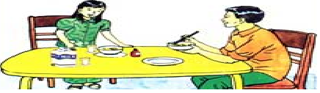
Uncle: Eat your breakfast, Hoa. It’s half past six. You’ll be late for school.
Hoa: I won’t be late, uncle. I’m usually early. Our classes start at 7.00.
Uncle: And what time do your classes finish?
Hoa: At a quarter past eleven. Then in the afternoon I do my homework. That takes about two hours each day.
Uncle: You work quite hard, Hoa. When will you have a vacation?
Hoa: Our summer vacation starts in June. It lasts for almost three months.
Uncle: What will you do during the vacation?
Hoa: I’ll go and see my Mom and Dad on their farm. I always like helping them. They work very hard, but we have fun working together.

Answer (Trả lời)
- What time do Hoa’s classes start? (Lớp học của Hoa bắt đầu lúc mấy giờ?)
__________________________________________________________
- What time do they finish? (Chúng kết thúc lúc mấy giờ?)
__________________________________________________________
- For how many hours a day does Hoa do her homework? (Hoa làm bài tập bao nhiêu tiếng đồng hồ một ngày?)
__________________________________________________________
- What will Hoa do during her vacation? (Hoa sẽ làm gì suốt kì nghỉ của cô ấy?)
__________________________________________________________
- What about you? Do your classes start earlier or later? Do you work fewer hours than Hoa? (Còn bạn thì sao? Tiết học của bạn bắt đầu sớm hơn hay trễ hơn? (Bạn có học ít giờ hơn Hoa không?)
__________________________________________________________
- When does your school year start? (Năm học của bạn bắt đầu khi nào?)
__________________________________________________________
- When does it finish? (Nó kết thúc khi nào?)
__________________________________________________________
Homework
- Learn by heart vocabulary and grammar (Học thuộc lòng từ vựng và ngữ pháp)
- Rewrite the answers in the notebook (Viết lại câu trả lời vào tập)
- Prepare Unit 7-A2,3 (Chuẩn bị Bài 7-A2,3)

Tuần 14- Tiết 41
UNIT 7: THE WORLD OF WORK
A2,3 (page 73,74)

I.Vocabulary:(Từ vựng)
1. Christmas (n) lễ giáng sinh
2. Independence Day (n) ngày Quốc khánh
3. New Year’s Day (n) tết Dương lịch
4. New Year’s Eve (n) đêm giao thừa
5. Easter (n) lễ phục sinh
6. Thanksgiving (n) lễ tạ ơn
7. celebrate (v) kỉ niệm
II.Grammar:(Ngữ pháp)
-Comparative - Review (So sánh hơn)-Ôn lại
II. Practice:( Thực hành)
B3. Listen. Then practice with a partner. Make similar dialogues. (Nghe. Sau đó thực hành với bạn.)


Questions (Câu hỏi)
a/ Which American vacation is the longest? (Kì nghĩ nào dài nhất ở Mĩ?)
__________________________________________________________
b/ What does Tim do during his vacation? (Tim đã làm gì suốt kì nghĩ của anh ấy?)
__________________________________________________________
c/ Do Vietnamese students have more or fewer vacations than American ones? (Học sinh Việt Nam có nhiều kì nghĩ hay ít kì nghĩ hơn học sinh Mĩ?)
__________________________________________________________
Homework
- Learn by heart vocabulary and grammar (Học thuộc lòng từ vựng và ngữ pháp)
- Rewrite the answers in the notebook (Viết lại câu trả lời vào tập)
- Prepare Unit 7-A4 (Chuẩn bị Bài 7-A4)

Tuần 14- Tiết 42
UNIT 7: THE WORLD OF WORK
A4 (page 75)

I.Vocabulary:(Từ vựng)
1. review (v) ôn lại
2. lazy (adj) lười
3. keen (adj) hăng hái, sôi nổi
4. typical (adj) tiêu biểu, điển hình
5. definitely (adv) chắc chắn
II. Grammar:(Ngữ pháp)
fewer… than (ít hơn)
Ex: - She works fewer hours than any workers.
more… than (nhiều hơn):
Ex: -This is more hours than some workers.
III. Practice:( Thực hành)
A4. Read. Then answer the questions. (Đọc. Sau đó trả lời câu hỏi)
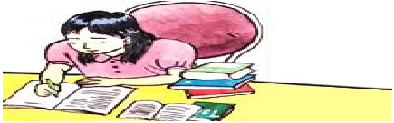
Many people think that students have an easy life: We only work a few hours a
day and have long vacations. They don’t know we have to work hard at school and at home.
Take a look at a typical grade 7 student like Hoa. She has five periods a day, six days a week. That is about 20 hours a week - fewer hours than any worker. But that is not all. Hoa is a keen student and she studies hard. She has about 12 hours of homework every week . She also has to review her work before tests. This makes her working week about 45 hours. This is more than some workers. Students like Hoa are definitely not lazy!
Questions (Câu hỏi)
a/ Why do some people think that students have an easy life? ( Tại sao người ta nghĩ rằng học sinh có một cuộc sống dễ dàng?)
__________________________________________________________
b/ How many hours a week does Hoa work? Is this fewer hours than Hoa? (Hoa học bao nhiêu giờ đồng hồ một tuần?)
__________________________________________________________
c/ How many hours a week do you work? Is that more or fewer hours than Hoa? ( Bạn học bao nhiêu giờ đồng hồ một tuần?)
__________________________________________________________
d/ Does the writer think students are lazy? ( Có phải tác giả nghĩ học sinh lười biếng?)
__________________________________________________________
Exercises:
I, Điền vào chỗ trống với a few hoặc a little
- She asks us ________ questions.
- I can speak ________ French.
- ________ people go to the meeting.
- There are only ________ books on the shelf.
- My father is eating ________ chicken soup.
- They will have ________ milk for breakfast.
- There are ________ letters in the letter –box.
- He has ________ money and he will buy ________ vegetables.
II, Cho dạng so sánh thích hợp của các tính tu
- Mr Tan works ________hours than my father. (many)
- Summer vacation is the ________vacation. (long)
- Vietnamese students have ________vacations than American students.(few)
- He drinks ________wine than Mr Hai. (little)
- Christmas is one of the ________vacation in America. (important)
- This old woman has ________money than all of her daughters. (much)
- Bill is ________ than you. (good)
- These shoes are ________than those shoes. (expensive)
III, Cho dạng hoặc thì đúng của động từ trong ngoặc
- Hoa always ________ (help) her parents on their farm in her free time.
- Our summer vacation ________ (start) in June and ________ (last) for almost three months.
- What do you like ________ (do) during your vacation?
- It’s ten to seven. Hurry up or you ________ (be) late for school.
- We ________ (go) swimming every afternoon.
- Hoa ________ (have) breakfast with her uncle now.
- He ________ (not come) to the party tonight.
- They ________ (talk) about Hoa’s work at the moment.
Homework
- Learn by heart vocabulary and grammar (Học thuộc lòng từ vựng và ngữ pháp)
- Rewrite the answers in the notebook (Viết lại câu trả lời vào tập)
- Prepare Unit 7-B1,2,3,4 + Unit 8 – A1,2(Chuẩn bị Bài 7-B1,2,3,4 +Bài 8-A1,2)
- NỘI DUNG HƯỚNG DẪN.MÔN CÔNG NGHỆ

Tuần1 4_tiết 14
- CHỦ ĐỀ :SÂU BỆNH
- Bài 14: THỰC HÀNH NHẬN BIẾT MỘT SỐ LOẠI THUỐC VÀ NHÃN HIỆU CỦA THUỐC TRỪ SÂU, BỆNH HẠ
- Hoạt động 1: Tổ chức thực hành
- Cho HS đọc thông tin SGK.
- - GV: cho các HS Quan sát một số nhãn hiệu thuốc trừ sâu’
- Phân biệt độ độc:Nhóm độc 1,2,3.
- -Cho HS đọc tên thuốc
- Hoạt động 2. Hướng dẫn học sinh nhận biết một số loại thuốc hoá học thông thường
- - GV: Giới thiệu cách nhận biết một số loại thuốc thông thường: qua nhãn hiệu, kí hiệu trên thuốc.
- - Thuốc hoá học trừ sâu, bệnh hại
- - GV:Giới thiệu cách nhận biết một số loại thuốc thông thường: qua nhãn hiệu, kí hiệu trên thuốc.
- -Thuốc hoá học trừ sâu, bệnh hại thường tồn tại ở những dạng nào? Chữ viết tắt của các dạng thuốc?
- -Đặc điểm của từng dạng thuốc này như thế nào?
- - Thuốc trừ sâu bệnh hại có những nhóm độc nào? Mức độ độc của mỗi nhóm?
- - Đặc điểm để nhận biết các nhóm độc này?
- - Tên thuốc nói lên những điều gì?
- - GV giới thiệu: Trên vó thuốc trừ sâu bệnh hại còn ghi công dụng, khối lượng hoặc thể tích, địa chỉ sản xuất, quy định về an toàn lao động, thành phần chất thuốc.
- Hoạt động 3. Đánh giá kết quả quan sát
- - Đánh giá tiết học
- - Rút kinh nghiệm về sự chuẩn bị bài của HS
- Nội Dung Ghi Bài
- Tuần14_tiết 14
- CHỦ ĐỀ :SÂU BỆNH
- Bài 14: THỰC HÀNH NHẬN BIẾT MỘT SỐ LOẠI THUỐC VÀ NHÃN HIỆU CỦA THUỐC TRỪ SÂU, BỆNH HẠ
- I.VẬT LIỆU DỤNG CỤ (SGK)
- II.QUY TRÌNH THỰC HÀNH.
- 1/Nhận biết nhãn hiệu thuốc trừ sâu,bệnh hại.(SGK)
- a/Phân biệt độ độc.
- Nhóm 1:Rất độc.
- Nhóm 2:Độc cao.
- Nhóm 3:Cẩn thận.
- b/Tên thuốc.
- VD:Padan 95 SP.
- +Padan.thuốc trừ sâu.
- +95.chứa 95% chất tác dụng.
- +SP.thước booyj tan trong nước.
- 2/Quan sát một số dạng thuốc.
- -Thuốc bột thấm nước.
- -Thuốc bột hòa trong nước.
- -Thuốc hạt.
- -Thuốc hạt.
- -Thuốc nhũ dầu.

NỘI DUNG HƯỚNG DẪN.MÔN SINH

Tuần1 4_tiết 27
LỚP HÌNH NHỆN

Bài 25: NHỆN VÀ SỰ ĐA DẠNG CỦA

LỚP HÌNH NHỆN
Hoạt động 1:Tìm hiểu về nhện.
1.Đặc điểm cấu tạo(HS tự nghiên cứu)
2. Tập tính:
* Chăng lưới:
- GV yêu cầu HS quan sát H 25.2, kết hợp với chú thích
Hãy sắp xếp quá trình chăng lưới theo đúng thứ tự đúng?

- GV đưa ra đáp án đúng: C,B,D,A
*Bắt mồi:
- Đọc thông tin Hãy sắp xếp thao tác bắt mồi của nhện theo thứ tự đúng.
- GV cung cấp đáp án đúng: 4,2, 3,1
+ Nhện chăng tơ vào thời gian nào trong ngày?
- GV có thể cung cấp thêm thông tin:
Có 2 loại lưới: Hình phễu (chăng ở mặt đất), hình tấm (chăng trên không)
Hoạt động 2: Sự đa dạng của lớp Hình nhện:
1. Một số đại diện:
- Hình vẽ 25.3, 25.4, 25.5+ chú thích SGK
+ Bọ cạp, ve bò, cái ghẻ … có lối sống như thế nào?
+ Nhận xét gì về sự đa dạng đó?
2. Ý nghĩa thực tiễn:
-Yêu cầu HS thực hiện lệnh : điền vào bảng 2
GV chốt lại bảng chuẩn.

Tuần1 4_tiết 28
CHỦ ĐỀ :LỚP SÂU BỌ

Bài 26,27,28: CHÂU CHẤU
Hoạt động 1: Cấu tạo ngoài và di chuyển:
-Yêu cầu HS đọc thông tin, Quan sát H 26.1 trả lời câu hỏi:
+ Cơ thể châu chấu gồm mấy phần? Giới hạn các phần?
+ Mỗi phần gồm các phần phụ nào?
+ Châu chấu di chuyển bằng mấy cách?
+ So với các loài sâu bọ khác (bọ ngựa, kiến, mối …) khả năng di chuyển của châu chấu có linh hoạt hơn không? Tại sao?
* Cấu tạo trong: (Học sinh tự nghiên cứu
Hoạt động 2: Dinh dưỡng
-Yêu cầu đọc thông tin, quan sát H 26.4
- Giới thiệu các phần phụ ở đầu, cơ quan miệng
+ Châu chấu ăn gì? Thức ăn tiêu hóa như thế nào?
+ Vì sao bụng châu chấu luôn phập phồng?
GV nhận xét, chốt kiến thức.
Hoạt động 3: Sinh sản và phát triển:
- Yêu cầu HS đọc thông tin trả lời câu hỏi
+ Nêu đặc điểm sinh sản ở châu chấu?
+ Vì sao châu chấu non phải lột xác nhiều lần?

Nội Dung Ghi Bài
Tuần14_tiết 27
LỚP HÌNH NHỆN

Bài 25: NHỆN VÀ SỰ ĐA DẠNG CỦA

LỚP HÌNH NHỆN
I. Nhện:
1. Đặc điểm cấu tạo:(tự nghiên cứu)
2. Tập tính:
- Nhện hoạt động về đêm, có tập tính chăng lưới.
-Săn bắt mồi sống
II. Sự đa dạng của lớp Hình nhện:
1/Một số đại diện
- Lớp Hình nhện rất đa dạng: bọ cạp, cái ghẻ, ve bò …
2/Ý nghĩa thực tiễn.
* Có lợi:
- Làm thực phẩm, trang trí: bọ cạp
- Săn bắt sâu bọ có hại: nhện
* Có hại:
- Kí sinh ở người: cái ghẻ
- Kí sinh gia súc: ve bò

Tuần1 4_tiết 28
CHỦ ĐỀ :LỚP SÂU BỌ

Bài 26,27,28: CHÂU CHẤU
I. Cấu tạo ngoài và di chuyển:
1. Cấu tạo ngoài:
- Cơ thể gồm 3 phần:
+ Đầu: râu, mắt kép, cơ quan miệng
+ Ngực: 3 đôi chân, 2 đôi cánh
+ Bụng: phân nhiểu đốt, mỗi đốt có 1 đôi lỗ thở.
2. Di chuyển:
- Bò, nhảy, bay
II. Dinh dưỡng:
- Châu chấu ăn thực vật, phàm ăn nên rất có hại
III. Sinh sản và phát triển:
- Chấu chấu phân tính, đẻ trứng trong đất
- Chấu chấu non mới nở đã giống bố mẹ (kiểu biến thái không hoàn toàn) nhưng phải qua nhiều lần lột xác mới trưởng thành

MÔN VẬT LÍ KHỐI LỚP 7
TUẦN 14
BÀI 12 : MÔI TRƯỜNG TRUYỀN ÂM

A.Tìm hiểu bài
NỘI DUNG TÌM HIỂU | YÊU CẦU HỌC SINH  HỌC SINH TÌM HIỂU SÁCH TÀI LIỆU DẠY HỌC- CHỦ ĐỀ 5
Hoạt động 1:  I.MÔI TRƯỜNG TRUYỀN ÂM: | 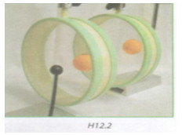  I.MÔI TRƯỜNG TRUYỀN ÂM:  1.Sự truyền âm trong chất khí:  HĐ1:Hãy quan sát hình dung TN và nhận xét.  Đặt hai trống con ở gần nhau. Treo hai quả cầu nhẹ ở sát hai mặt trống. Gõ vào trống 1 (hình H12.2), hiện tượng xảy ra với hai quả cầu, so sánh biên độ dao động của chúng và rút ra nhận xét.  Nhận xét:  Hai quả cầu đều dao động điều này chứng tỏ âm đã được truyền đi trong không khí từ trống 1 đến trống 2.  Biên độ dao động của quả cầu tại trống 2 nhỏ hơn so với quả cầu tại trống 1.Điều này chứng tỏ độ to của âm tại trống 2 nhỏ hơn so với quả cầu tại trống 1.  Âm truyền được trong môi trường chất khí.  Khi âm truyền đi, càng ra xa nguồn thì độ to của âm càng giảm đi.  2.Sự truyền âm trong chất rắn  HĐ2  Hãy quan sát thí nghiệm hình H12.3 và nhận xét.  Ba bạn học sinh thực hiện thí nghiệm như sau:  Bạn A ở phía một đầu bàn dùng thước gó một số lần xuống mặt bàn, lần đầu A gõ khá mạnh còn lần sau gõ thật nhẹ. Hai bạn B và C ở phía cuối bàn. Bạn B đứng, hướng tai về phía bạn A nhưng mắt không nhìn thấy bạn A. Bạn C áp tai xuống mặt bàn, mắt cũng không nhìn thấy bạn A (hình minh họa h12.3). Hai bạn B và C có nghe được âm do bạn A tạo ra và đếm được chính xác số tiếng gõ trên mặt bàn ?  Từ nội dung thí nghiệm hãy nhận xét về sự truyền âm trong chất rắn và trong chất khí.  Nhận xét:  - Khi bạn A gõ mạnh, hai bạn B và C đều nghe rõ âm phát ra, âm truyền trong không khí đến tai bạn B và truyền trong chất rắn (mặt bàn) đến tai bạn C. Khi A gõ thật nhẹ, bạn B không còn nghe được âm phát ra nhưng bạn C vẫn nghe rõ dù nhỏ hơn trước và đếm được chính xác số tiếng gõ trên mặt bàn.  - Âm cũng truyền được trong môi trường chất rắn. Âm truyền trong chất rắn tốt hơn trong chất khí, trong chất rắn âm truyền đi xa hơn.  3.Sự truyền âm trong chất lỏng  HĐ3  Hãy quan sát thí nghiệm hình H12.4 và nhận xét, kết luận.  -Đặt một nguồn âm (điện thoại di động hoặc đồng hồ nhỏ có chuông đang reo) vào trong một hộp hoặc túi nhựa kín. Treo nguồn âm này lơ lửng trong một bình nước (hình h12.4).  -Ta có nghe được âm phát ra từ nguồn âm này ? Âm thanh đến tai ta đã đi qua các môi trường nào ?  Từ đó cho biết âm có thể truyền đi được trong những môi trường nào ?  Trả lời:  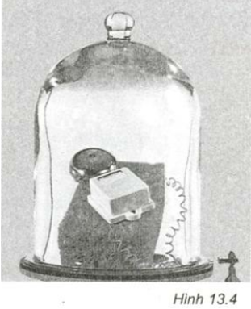  Ta có nghe được âm thanh phát ra từ nguồn âm này. Âm thanh đến tai ta đã đi qua môi trường chất lỏng , chất rắn và chất khí.  Kết luận:  Chất rắn, lỏng, khí là những môi trường có thể truyền âm.  4.Chân không và sự truyền âm  HĐ4  Quan sát hình, hình dung thí nghiệm:  Đặt một nguồn âm (chuông điện nhỏ, đồng hồ nhỏ hay điện thoại di động có chuông đang reo)hình 13.4 vào một bình thủy tinh rỗng và đậy kín,ta vẫn còn nghe, sau đó rút hết không khí . Ta hầu như không còn nghe được âm phát ra từ nguồn âm này.  Thí nghiệm mô tả hình 13.4 chứng tỏ âm không truyền được trong môi trường chân không.  5.Tốc độ truyền âm  Trong môi trường không khí, nước và thép, âm truyền trong môi trường nào nhanh nhất, chậm nhất ?
  Không khí | Nước | Thép
  340m/s | 1500m/s | 6000m/s
Hoạt động 2:  VẬN DỤNG | II.VẬN DỤNG  HĐ6:  Trong hiện tượng sét (hình H12.6), vì sao ta nghe được tiếng sấm sau khi nhìn thấy tia chớp ?  Nếu ta nghe được tiếng sấm sau khi nhìn thấy tia chớp 5s, ta có thể hiểu được tia sét xuất hiện ở cách ta bao xa?  HƯỚNG DẪN:  Tia chớp và tiếng sấm xuất hiện cùng lúc với tia sét. Do ánh sáng truyền đi rất nhanh nên ta nhìn thấy tia chớp ngay khi tia sét xuất hiện. Tiếng sấm truyền đi chậm hơn ánh sáng nhiều nên một lúc sau khi tia sét xuất hiện, tiếng sấm mới truyền đến tai ta.  Biết quãng đường đi trong không khí khoảng 340 mét mỗi giây, nếu thời gian âm truyền đi từ tia sét đến tai ta là 5s thì ta thấy được tia sét sẽ xuất hiện ở cách ta khoảng 1700m. ( Có v= 340m/s, t= 5s. Áp dụng s= v.t = 340x5 = 1700 m)  HĐ7:  Hai người bạn ở trong hai căn phòng cạnh nhau, giữa hai phòng có một vách tường ngăn. Khi người ở phòng bên này gõ nhẹ vào vách , người ở phòng bên kia áp sát tai vào vách nghe được tiếng gõ khá rõ. Âm thanh đã đi qua môi trường nào để đến tai người nghe.  TRẢ LỜI:  Hai người bạn ở trong hai căn phòng cạnh nhau, giữa hai phòng có một vách tường ngăn. Khi người ở phòng bên này gõ nhẹ vào vách , người ở phòng bên kia áp sát tai vào vách nghe được tiếng gõ khá rõ. Âm thanh đã đi qua môi trường chất rắn.

B .BÀI TÂP ( Học sinh chuẩn bị trước)
- Bài 2,3,4,5,6 sách TLDH trang 87 và 88
C.BÀI GHI
TUẦN 14 Chủ đề 5 :MÔI TRƯỜNG TRUYỀN ÂM

I.MÔI TRƯỜNG TRUYỀN ÂM:
1.Sự truyền âm trong chất khí:
Âm truyền được trong môi trường chất khí.
Khi âm truyền đi, càng ra xa nguồn thì độ to của âm càng giảm đi.
2.Sự truyền âm trong chất rắn
Âm cũng truyền được trong môi trường chất rắn. Âm truyền trong chất rắn tốt hơn trong chất khí, trong chất rắn âm truyền đi xa hơn.
3.Sự truyền âm trong chất lỏng
Chất rắn, lỏng, khí là những môi trường có thể truyền âm.
4.Chân không và sự truyền âm
Âm không truyền được trong chân không
5.Tốc độ truyền âm
Trong chất rắn âm truyền nhanh hơn trong chất lòng, chất lỏng truyền âm nhanh hơn trong chất khí
VẬN DỤNG
HĐ6:
Có v= 340m/s,
t= 5s.
Áp dụng s= v.t = 340x5 = 1700 m
HĐ7:
TRẢ LỜI:
Hai người bạn ở trong hai căn phòng cạnh nhau, giữa hai phòng có một vách tường ngăn. Khi người ở phòng bên này gõ nhẹ vào vách , người ở phòng bên kia áp sát tai vào vách nghe được tiếng gõ khá rõ. Âm thanh đã đi qua môi trường chất rắn.

D. THẮC MẮC CỦA HỌC SINH
Trường:
Lớp:……………………………………
Họ tên học sinh

Môn học | Nội dung học tập | Câu hỏi của học sinh
Lý | I.Môi trường truyền âm  1.Sự truyền âm trong chất khí:  2.Sự truyền âm trong chất rắn  3.Sự truyền âm trong chất lỏng  4.Chân không và sự truyền âm  5.Tốc độ truyền âm | 1.  2.  3.  4.  5.
 | III.Vận dụng  HĐ6  HĐ7 | 1  2  3

E. ĐÁP ÁN BÀI TẬP TUẦN TRƯỚC Phần độ cao của âm) TRANG 81 và 82 SÁCH TLDH
CÂU 3: D
CÂU 4:D
Câu 5: Các chiêng, trống này không được đúc bằng đồng nguyên chất mà có pha thêm thiếc, chì khiến chiêng có độ bền và dai hơn khi làm bằng đồng nguyên chất. Vì chì làm tăng khả năng chịu mài mòn của đồng và khả năng gia công bằng cắt gọt. Thiếc có các ảnh hưởng tương tự như kẽm lên các tính chất cơ khí của đồng, nó tăng lên cao độ bền và độ dẻo.

TUẦN : 14 THỂ DỤC LỚP 7
TIẾ T: 27, 28 CHỦ ĐỀ 3: ĐÁ CẦU (TT)
I.MỤC TIÊU:
1.Kiến thức: Đá cầu Biết thực hiện kĩ thuật tâng cầu bằng cầu bằng đùi, má trong bàn chân.
(cá nhân hoặc theo nhóm)
2.Kĩ năng: HS thực hiện được kĩ thuật tâng cầu bằng cầu bằng đùi, má trong bàn chân .(cá
nhân hoặc theo nhóm) . HS tự luyện tập tại nhà
2.Khởi động:
a.Khởi động chung:
- Xoay khớp cổ tay kết hợp khớp cổ chân.
- Xoay cánh tay.
- Xoay hông.
- Xoay gối .
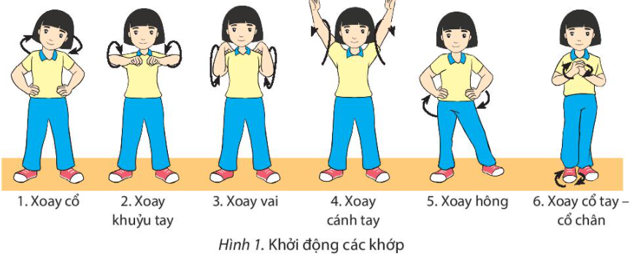
- Ép ngang – ép dọc.
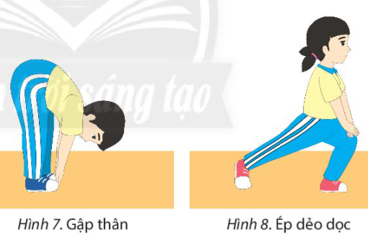
b.Khởi động chuyên môn:
+ Chạy bước nhỏ. + Chạy nâng cao đùi. + Chạy đạp sau

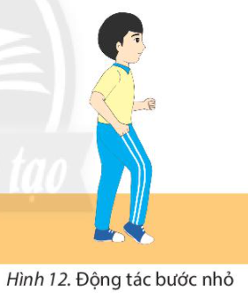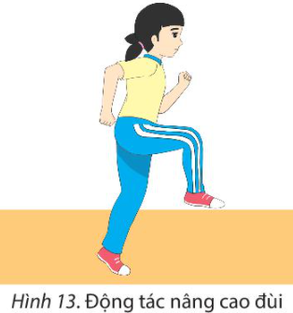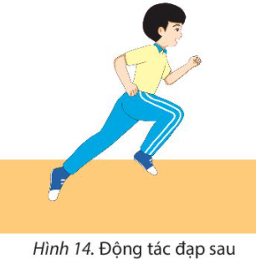
Bước 1: GV chuyển giao nhiệm vụ học tập
1.Đá cầu:
*Ôn:Tâng cầu bằng cầu bằng đùi, má trong bàn chân.(cá nhân hoặc theo nhóm).
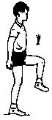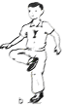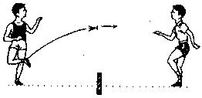
- GV cho HS quan sát tranh ảnh kĩ thuật tâng cầu bằng đùi, má trong bàn chân.(cá
nhân hoặc theo nhóm). HS tự luyện tập tại nhà

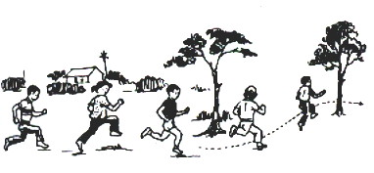
* Luyện tập chạy bền tại nhà

Các em tự luyện tập tại nhà cho thuộc bài nhé chúc các em nhiều sức khỏe và luôn học tốt

ĐỊA 7- TUẦN 14
A. PHẦN NGHIÊN CỨU BÀI HỌC (HS Không ghi phần này)
PHAÀN BA :
THIÊN NHIÊN VÀ CON NGƯỜI
CÁC CHÂU LỤC

Baøi 25
THẾ GIỚI RỘNG LỚN VÀ ĐA DẠNG

*Hoạt động 1: Các lục địa và các châu lục:
-Hs nghiên cứu bản đồ thế giới SGK, kết hợp kiến thức đã học,trả lời các câu hỏi:
Câu 1: Lục địa là gì? Sự phân chia lục địa mang ý nghĩa gì? Kể tên các lục địa và xác định trên bđ?
Câu 2: Thế nào là châu lục? Sư phân chia này chủ yếu có nghĩa như thế nào? Xác định và kể tên các châu lục trên thế giới?
Câu 3: Nêu tên các đại dương bao quanh từng lục địa?
_ kể tên một số đảo, quần đảo lớn nằm chung quanh từng lục địa?
Câu 4 : Lục địa nào gồm 2 châu?
_ Châu lục nào gồm 2 lục địa?
_ Châu lục nào nằm dưới lớp nước đóng băng?
_ Một châu lục lớn bao lấy 1 lục địa?
*Hoạt động 2: Các nhóm nước trên thế giới:
HS dựa vào thông tin SGK, H25.1 và hiểu biết lần lượt trả lời các câu hỏi:
- Để phân loại và đánh giá sự phát triển kinh tế - xã hội từng nước, từng châu lục dựa vào chỉ tiêugì?
- Dựa vào các chỉ tiêu, cách phân loại các quốcgia như thế nào ?
- Ngoài ra còn cách phân loại nào khác? Chia ra những nhóm nước nào? (dựa vào cơ cấu kinhtế)
- Kể tên và xác định trên bản đồ các khu vực có thu nhập >20.000 USD/người? <1.00USD/người?
- Liên hệ, đối chiếu các chỉ tiêu trên, Việt Nam thuộc nhóm nướcnào?
- Bài 26: THIÊN NHIÊN CHÂU PHI
*Hoạt động 1: tìm hiểu vị trí địa lí.
HS dựa vào thông tin SGK, bản đồ tự nhiên châu Phi, H 26.1 lần lượt trả lời các câu hỏi:
- Xác định vị trí châu Phi trên bản đồ?
- Châu Phi tiếp giáp với các biển và đại dươngnào?
- Châu Phi có diện tích bao nhiêu? So sánh với các châu lục khác trên thếgiới?
- Hình dạng thếnào?
- Đường xích đạo - chí tuyến đi qua phần nào của châu lục?
=>Lãnh thổ châu Phi chủ yếu thuộc môi trườngnào?
- Bờ biển châu Phi có đặc điểm gì? Có ảnh hưởng thế nào đến khí hậu? So sánh khoảng cách từ biển vào trung tâm ở Bắc Phi và NamPhi?
- Nhận xét về đảo và bán đảo của châu Phi? Tên đảo lớnnhất?
- Tên các dòng biển nóng - lạnh chảy venbờ?
- Kênh đào Xuyê có ý nghĩa đối với giao thông đường biển quốc tế như thế nào?
*Hoạt động 2: tìm hiểu đặc điểm địa hình và khoáng sản .
HS dựa vào bản đồ tự nhiên châu Phi, H26.1 và thông tin SGK trả lời các câu hỏi:
+Cho biết ở châu Phi dạng địa hình nào là chủ yếu? Độ cao trung bình? Nhận xét về sự phân bố của địa hình đồng bằng?
+ Kể tên và xác định các sơn nguyên, bồn địa, các dãy núi chính của châu Phi? Hướng nghiêng chính của địa hình?
+ Mạng lưới sông và hồ châu Phi có đặc điểm gì? Kể tên các sông, hồ lớn ở châu Phi? Giá trị kinh tế?
=>Em có nhận xét gì về đặc điểm địa hình và của châu Phi?
+ Châu Phi có những khoáng sản chủ yếu nào? phân bố chủ yếu ở khu vực nào?

B. NỘI DUNG BÀI HỌC (HS ghi phần này)
PHAÀN BA : THIEÂN NHIEÂN VAØ CON NGÖÔØI
CAÙC CHAÂU LUÏC

Baøi 25
THẾ GIỚI RỘNG LỚN VÀ ĐA DẠNG
1/ Các lục địa và các châu lục:
- Sự khác nhau giữa lục địa và châu lục:
-Lục địa là khối đất liền rộng lớn có biển và đại dương bao quanh.
-Châu lục bao gồm các lục địa và các đảo thuộc lục địa đó.
-Sự phân chia:
+ Lục điạ: mang ý nghĩa về tự nhiên
+ Châu lục: chủ yếu mang ý nghĩa lịch sử, kinh tế, chính trị
b. Các lục địa và các châu lục: (SGK)
=> Thế giới rộng lớn và đa dạng.
2. Các nhóm nước trên thế giới:
- Chỉ tiêu phân loại: Dựa vào thu nhập bình quân đầu người, tỉ lệ tử vong của trẻ em… và chỉ số phát triển con ngườiHDI.
- Các nhóm nước: có 2nhóm
- Nhóm nước pháttriển
- Nhóm nước đang phát trtiển
--------------------------------
Bài 26: THIÊN NHIÊN CHÂU PHI
1.Vị trí địa lí
- Diện tích hơn 30 triệu km²
- P Bắc : Địa Trung Hải
- P Tây : Đại Tây Dương
- P Đông Bắc : Biển Đỏ và có kênh đào Xuyê.
- P Đông Nam: Ấn Độ Dương
- Đại bộ phận lãnh thổ châu Phi nằm giữa 2 chí tuyến, cân xứng 2 bên đường xích đạo.
=>Phần lớn lãnh thổ thuộc đới nóng.
* Hình dạng:
Châu phi có dạng hình khối, đường bờ biển ít bị chia cắt; rất ít đảo, bán đảo, vịnh biển -> biển ít ăn sâu vào đất liền.
2.Đặc điểm địa hình và khoáng sản:
* Địa hình
Châu phi có địa hình tương đối đơn giản gần như toàn bộ châu lục là khối sơn nguyên rộng lớn - Các đồng bằng thấp tập trung chủ yếu ở ven biển.
- Rất ít núi cao
*Khoáng sản
- Tài nguyên khoáng sản của châu Phi phong phú , đặc biệt là kim loại quý như vàng, kim cương …

NỘI DUNG BÀI GHI GDCD 7
Tuần:14
Tiết: 14
BÀI 10: GIỮ GÌN VÀ PHÁT HUY TRUYỀN THỐNG
TỐT ĐẸP CỦA GIA ĐÌNH, DÒNG HỌ

I. Tìm hiểu truyện đọc
“Truyện kể từ trang trại”
Học sinh tự đọc và tìm hiểu ở sách giao khoa.
II. Nội dung bài học

1. Thế nào là giữ gìn và phát huy truyền thống tốt đẹp của gia đình và dòng họ?
- Nhiều gia đình, dòng họ có truyền thống tốt đẹp về : học tập, nghề nghiệp, lao động, văn hoá, đạo đức…
- Giữ gìn, phát huy truyền thống tốt đẹp của gia đình, dòng họ là : nối tiếp và làm rạng rỡ thêm truyền thống ấy.
2. Ý nghĩa
- Giúp chúng ta có thêm kinh nghiệm và sức mạnh trong cuộc sống.
- Góp phần làm phong phú truyền thống, bản sắc dân tộc Việt Nam.
III. Bài tập
Làm bài tập a,b sgk trang 32
Câu hỏi nghiên cứu
- Tìm những truyền thống tốt đẹp của gia đình, dòng họ kể cho bạn bè nghe.
- Tìm ca dao, tục ngữ, câu chuyện... nói về truyền thống tốt đẹp của gia đình, dòng họ.
Các em ghi bài vào tập
Làm bài tập và trả lời các câu hỏi nghiên cứu

Tuần 14. Tiết 27,28
Chủ đề 1: ĐẠI VIỆT DƯỚI THỜI NHÀ TRẦN (TT)
III.TÌNH HÌNH KINH TẾ , VĂN HÓA THỜI TRẦN.
Tiết 27: 1, SỰ PHÁT TRIỂN KINH TẾ.
1.1. Phục hồi và phát triển kinh tế trước chiến tranh
a.Nông nghiệp.
-Đẩy mạnh công cuộc khẩn hoang, đắp đê phòng lụt, nạo vét kênh...
-Đặt chức Hà đê sứ để trông coi , đốc thúc việc đắp đê.
-Nông nghiệp phục hồi và phát triển.
b.Thương nghiệp.
-Chợ mọc lên ngày càng nhiều ở các làng xã, kinh thành Thăng Long, bên cạnh Hoàng thành đã có 61 phường,nhất là ở Vân Đồn ( Quảng Ninh) là nơi buôn bán tấp nập với thương nhân nước ngoài
1.2- Tình hình kinh tế sau chiến tranh.
a. Nông nghiệp.
- Công cuộc khai khẩn đất hoang, thành lập làng xã được mở rộng, đê điều được củng cố.
-Các vương hầu, quý tộc chiêu tập dân nghèo đi khai hoang lập điền trang. Nhà Trần ban thái ấp cho quý tộc.
b.Thương nghiệp.
-Buôn bán tấp nập, chợ búa mọc lên nhiều nơi. Thăng Long là trung tâm kinh tế khá sầm uất của cả nước.
Việc trao đổi buôn bán với thương nhân nước ngoài được đẩy mạnh.
Tiết 28: 2- SỰ PHÁT TRIỂN VĂN HÓA.
a.Giáo dục.
-Quốc tử giám được mở rộng
-Các lộ, phủ đều có trường học
-Các kì thi được tổ chức ngày càng nhiều.
b.Khoa học
- Cơ quan chuyên viết sử ra đời: Quốc sử Viện
-Năm 1272: tác phẩm Đại Việt sử ký của Lê Văn Hưu ra đời
*********************************************************************
Hướng dẫn nghiên cứu bài học tuần 15
Học sinh đọc SGK bài 16 trang 74-80
-Tình hình kinh tế nước ta ở nữa cuối thế kỉ XIV như thế nào? Tại sao có tình trạng đó?
- Em có nhận xét gì về cuộc sống của Vua quan nhà trần nữa cuối thế kỉ XIV?
- Sự bùng nổ các cuộc khởi nghĩa nông dân, nô tì ở nữa sau thế kỉ XIV nói lên điều gì? Tại sao?
-Trước tình hình đời sống nhân dân như vậy vua Quan nhà Trần đã làm gì? Nêu việc làm của Chu Văn An? Việc làm đó chứng tỏ điều gì?
- Lợi dụng tình hình đó các thế lực bên ngoài đã làm gì?
-Nhà Hồ được thành lập trong bối cảnh như thế nào?
-Đọc tiểu sử Hồ Qúy Ly và cho biết Hồ Qúy Ly là người như thế nào?
- Tóm tắt những cải cách của Hồ Quý Ly?
- Em có nhận xét gì về những cải cách của Hồ Quý Ly? nêu những tiến bộ và hạn chế của những cải cách?

ÂM NHẠC 7 - TUẦN 14

ÔN TẬP
1. Ôn hát
- Mái trường mến yêu
- Lý cây đa
- Chúng em cần hòa bình
- Khúc hát chim sơn ca
2. Ôn tập TĐN số 1, 2, 3, 4, 5
- TĐN số 1: Ca ngợi Tổ quốc
- TĐN số 2: Ánh trăng
- TĐN số 3: Đất nước tươi đẹp sao
- TĐN số 4: Mùa xuân về.
- TĐN số 5: Em là bông hồng nhỏ.

Tuần 14 - Tiết 14

ẤM TÍCH VÀ BÁT
Tiết 2( Vẽ Đậm Nhạt)

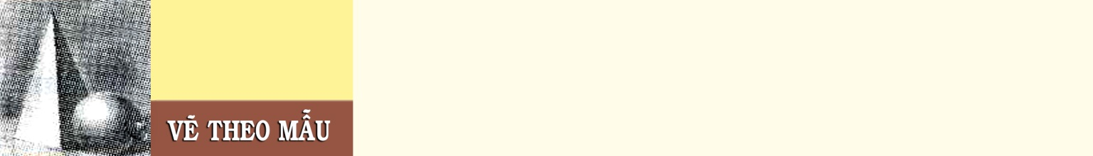
Bài 14

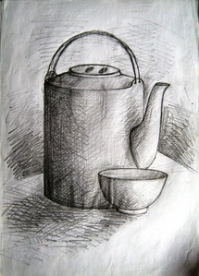

I/. Quan sát – nhận xét:
- Hướng chiếu của ánh sang.
- Ranh giới giữa các mảng đậm nhạt.
- Độ đậm nhạt giữa hai vật mẫu/
- Độ đậm nhạt giữa mẫu và nền.
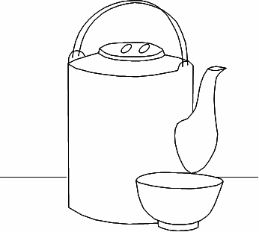

II/ Cách vẽ:
Thực hiện như hướng dẫn ở bài trước.

III/. Bài tập:

- VTM: Âm Tích và bát – Tiết 2: Vẽ đậm nhạt

+ Bài tập về nhà: Học sinh về nhà vẽ vật mẫu theo ý thích.

+ Chuẩn bị bài mới:Soạn trước bài mới “VTT: Chữ trang trí”, chuẩn bị chì, tẩy, màu, vở bài tập, sưu tầm một số dáng chữ đã được trang trí.

